108學年度臺灣省北一區(花蓮高中)高級中學化學科能力競賽
筆試二 時間：50分鐘
請將答案畫在答案卡上，否則不予計分

1  H |  |  |  |  |  |  |  |  |  |  |  |  |  |  |  |  | 2  He
3  Li | 4  Be |  |  |  |  |  |  |  |  |  |  | 5  B | 6  C | 7  N | 8  O | 9  F | 10  Ne
11  Na | 12  Mg |  |  |  |  |  |  |  |  |  |  | 13  Al | 14  Si | 15  P | 16  S | 17  Cl | 18  Ar
19  K | 20  Ca | 21  Sc | 22  Ti | 23  V | 24  Cr | 25  Mn | 26  Fe | 27  Co | 28  Ni | 29  Cu | 30  Zn | 31  Ga | 32  Ge | 33  As | 34  Se | 35  Br | 36  Kr
37  Rb | 38  Sr | 39  Y | 40  Zr | 41  Nb | 42  Mo | 43  Tc | 44  Ru | 45  Rh | 46  Pd | 47  Ag | 48  Cd | 49  In | 50  Sn | 51  Sb | 52  Te | 53  I | 54  Xe
55  Cs | 56  Ba | 57  La | 72  Hf | 73  Ta | 74  W | 75  Re | 76  Os | 77  Ir | 78  Pt | 79  Au | 80  Hg | 81  Tl | 82  Pb | 83  Bi | 84  Po | 85  At | 86  Rn
87  Fr | 88  Ra | 89  Ac | 104  Rf | 105  Db | 106  Sg | 107  Bh | 108  Hs | 109  Mt | 110  Ds | 111  Rg | 112  Cn | 113  Nh | 114  Fl | 115  Mc | 116  Lv | 117  Ts | 118  Og
元素符號上方所列之數值為原子序

- 單選題（計25題，每題4分，共100分）：
1. 環丙烷在高溫時可轉變成丙烯，反應熱為 ‒33 kJ/mol，活化能約為 270 kJ/mol。若同溫時，環丙烷與丙烯之動能分布曲線幾近相同，則試問下列哪一圖示可定性描述上述反應中，正向與逆向反應在不同溫度下的動能分布曲線?
（垂直虛線為反應所需之最低限能值）
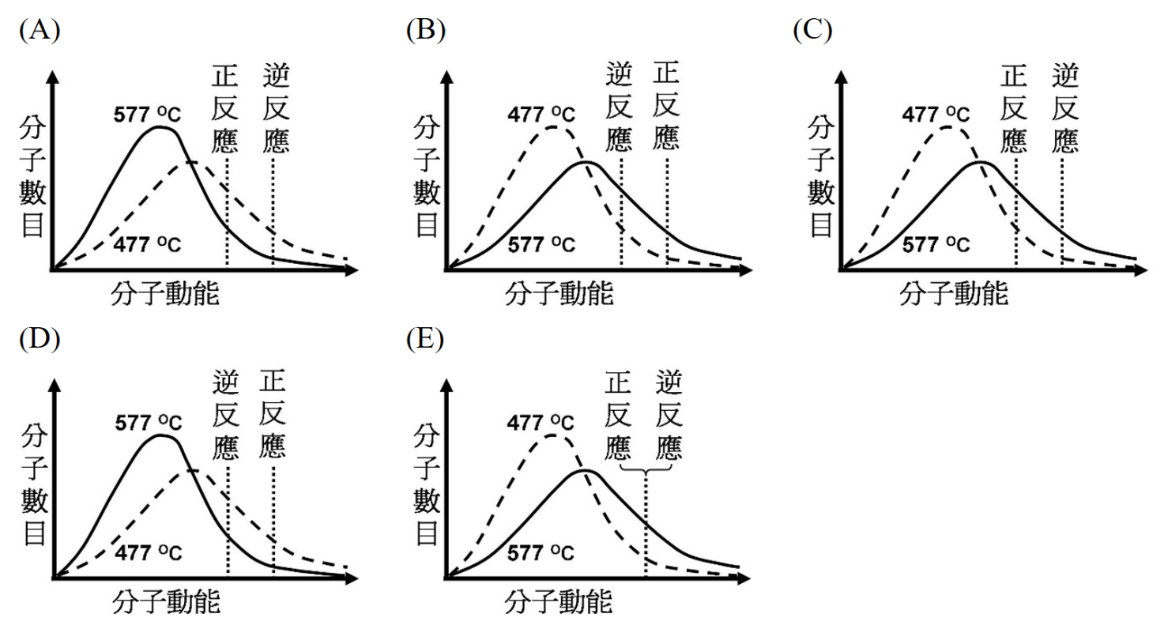
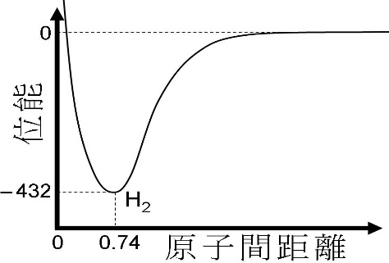
2. 圖1為氫原子結合成氫分子的位能變化圖。當二個氫原子逐漸接近時，電子與原子核相互吸引，導致其位能逐漸降低，直至位能最低時(‒432 kJ/mol)，形成最穩定的氫分子。(氫分子的鍵能即為 432 kJ/mol，而此時氫原子核間的距離 (0.74 Å)，即為氫分子的鍵長。)當二個氫原子更接近時，因原子核間的斥力大增，其位能亦急速增高。下列有關Cl₂、Br₂、I₂等分子形成過程中，位能變化的相對關係圖，何者正確?
圖1

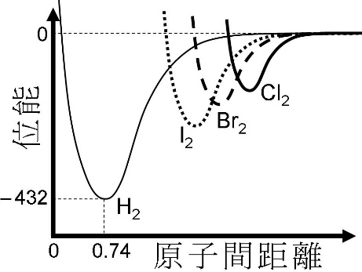
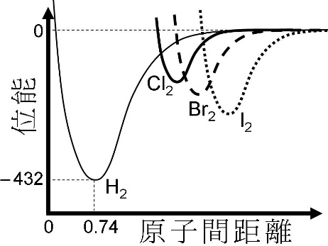
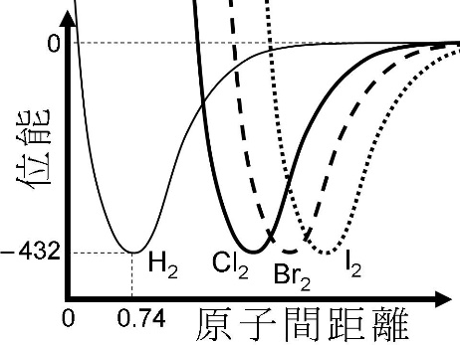
(A) (B) (C)

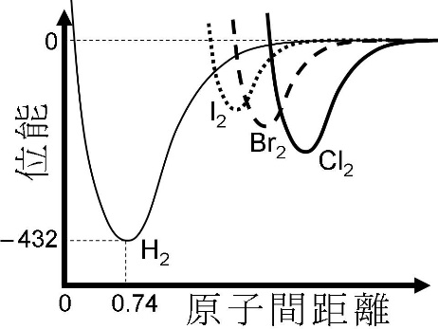
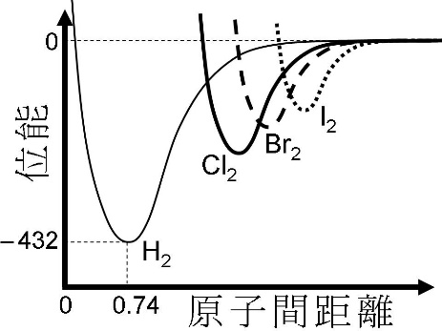
(D) (E)

3. 關於水的性質，下列敘述何者正確?
(A) 重水（D₂O）的電子數與H₂O一樣多。
(B) 在冰上施一壓力，則冰塊融化，是因為壓力使冰熔點上升。
(C) 結冰時因氫鍵使分子拉近。
(D) 0 ℃ 以上液態水，溫度升高體積膨脹。
(E) 只有當水為液態時，水分子間才有氫鍵；水為固態時則無。

4. 將800 mL甲醇（CH₃OH，密度為 0.80 g/mL）和 500 mL 水混合，所得甲醇溶液的濃度為16.0 M，則甲醇和水混合前後總體積相差若干mL?
(原子量：C＝12，H＝1，O＝16)
(A) 0 (B) 50 (C) 100 (D) 200 (E) 300

5. 下列何者正確?
(A) 量子力學引用了3個量子數（n，ℓ，m）來描述軌域形狀。
(B) 對He⁺ 而言，軌域能量高低為 4f ＞ 5d ＞ 3p ＞ 2p。
(C) 對氧原子來說，軌域能量高低為 6p ＞ 5d ＞ 4f ＞ 6s。
(D) 任一n值，有n個軌域、2n²個電子。
(E) ₂₇Co³⁺、₂₄Cr具有相同的電子組態。

6. 下列有關醛與酮的敍述，何者正確?
(A) 酮可由醛氧化而得。
(B) 醛有分子間氫鍵。
(C) 醛與酮均可被氧化成羧酸。
(D) 醛與酮均可被還原成醇。
(E) 2-戊酮與斐林試液反應，產生紅色沈澱。

7. 當溫度相同時，下列何種物質之蒸氣壓最高?
(A) C(CH₃)₄ (B) CH₃(CH₂)₃CH₃ (C) CH₃(CH₂)₃NH₂
(D) CH₃(CH₂)₃OH (E) CH₃(CH₂)₃Br

8. 下列化合物何者不能用以分離Mg²⁺和Pb²⁺?
(A) NaCl (B) NaI (C) Na₂S (D) Na₂CO₃ (E) Na₂SO₄

9. 在標準狀態下，已知 Zn－Ag 電池電壓為 1.56 伏特，Zn－Cu 電池電壓 1.10 伏特。若定 Cu²⁺_{(aq)} + 2e⁻ → Cu_{(s)}，E* = 0.00 伏特為參考點，
則 Ag⁺_{(aq)} + e⁻ → Ag_{(s)} 之 E* 為幾伏特?
(A) 0.23 (B) 0.46 (C) 0.80 (D) 1.10 (E) 1.56

10. 濃度均為 0.5 M 的葡萄糖、果糖及麥芽糖水溶液，三者沸點高低順序符合下列哪一項敘述?
(A) 麥芽糖溶液＞葡萄糖溶液＞果糖溶液
(B) 葡萄糖溶液＞果糖溶液＞麥芽糖溶液
(C) 麥芽糖溶液＞葡萄糖溶液＝果糖溶液
(D) 葡萄糖溶液＞果糖溶液＝麥芽糖溶液
(E) 葡萄糖溶液＝果糖溶液＝麥芽糖溶液

11. 下列五種水溶液的濃度均為 0.5 M，何者的導電度最大?
(A) Na₃PO₄ (B) NaH₂PO₄ (C) Na₂HPO₄
(D) H₃PO₄ (E) Na₂HPO₃

12. 下圖化合物的結構中具有幾個胜肽鍵?
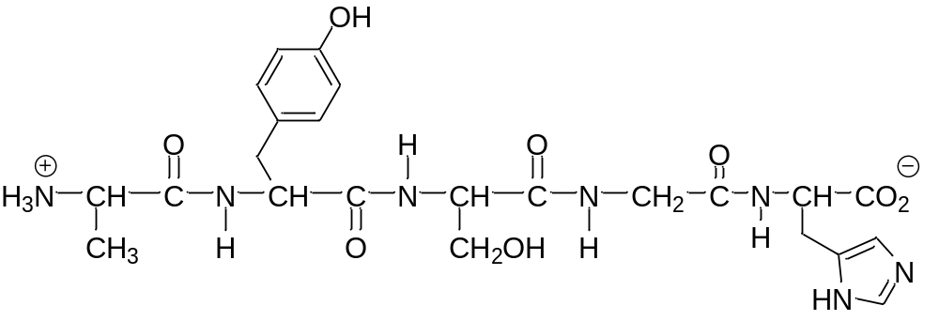
(A) 1 (B) 2 (C) 3 (D) 4 (E) 5

13. 添加碘的食鹽中，碘是以碘酸鉀(KIO₃)的形式存在，可用一些常見的物質來檢驗。試問需要同時使用下列哪兩個選項的物質，較易檢驗出食鹽中的碘酸鉀？
(甲)澱粉 (乙)米酒 (丙)食用醋 (丁)藍色石蕊試紙 (戊)碘化鉀澱粉試紙
(A) 乙丁 (B) 丙丁 (C) 甲戊 (D) 乙戊 (E) 丙戊

14. 在 1000 ºC 與 10 torr 壓力下，某一元素氣體所具有的密度為 2.9 × 10⁻³ g/L。試問此一元素為何?
(A) Ne (B) He (C) Na (D) Ar (E) Hg

15. 0.1 M 碳酸水溶液 50 mL 與 0.1 M 氫氧化鈉水溶液 50 mL 混合後的 pH 值為多少?
(H₂CO₃：K_{a1} ＝ 1.5 × 10^{–4}，K_{a2} ＝ 4.7 × 10^{–11})
(A) 5 與 5.5 之間 (B) 5.5 與 6 之間 (C) 6.5 與 7 之間
(D) 7 與 7.5 之間 (E) 7.5 與 8 之間

16. 在標準狀況下將 5.6 升的某氣體完全燃燒，測得放出的熱量為 325 kJ，請問該氣體的焓為多少 kJ/g? (已知該氣體之分子量為26 )
(A) 25 (B) 50 (C) 100 (D) 150 (E) 200

17. 含有 2.34 克氯化鋇及 150 克水的混合溶液，其凝固點為 −0.356 ºC，請問氯化鋇在水中的溶解度約為何? (原子量Ba = 137，Cl = 35.5 ) (K_{f} = 1.86 K·kg/mol)
(A) 25.9 % (B) 38.8 % (C) 51.7 % (D) 77.6 % (E) 88.7%

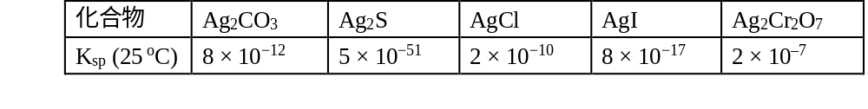
18. Ag(NH₃)₂⁺ $⇌$ Ag⁺ + 2NH₃, K = 6 × 10⁻⁸。
請問在 25 ºC 時，下列何種化合物溶於氨水的平衡常數最大?

(A) Ag₂CO₃ (B) Ag₂S (C) AgCl (D) AgI (E) Ag₂Cr₂O₇

19. 於 25 ºC 條件下將氯化銨溶液與氰化鈉溶液混合，其反應平衡式如下：
NH₄⁺_{(aq)} + CN－_{(aq)} $⇌$ HCN_{(aq)} + NH_{3(aq)}，
若 [NH₄⁺] 及 [CN－] 於溶液中的初始濃度皆為 1.0 M，請問：當反應達平衡時有若干比例的 CN－ 已轉變成 HCN 分子?
(已知 NH₃ 的 K_{b} = 1.8 × 10⁻⁵、HCN 的 K_{a} = 4.0 × 10⁻¹⁰)
(A) 44 % (B) 47 % (C) 54 % (D) 58 % (E) 63%

20. 已知 KCl 的晶格結構與 NaCl 相同。當兩個 K⁺ 的核間距為 4.0 Å 時，請問每 1 cm³ 的 KCl 晶體中，共含有幾個 K⁺ 離子?
(A) 2.2 × 10²² (B) 5.5 × 10²¹ (C) 2.2 × 10²¹ (D) 2.2 × 10²⁰ (E) 5.5 × 10¹⁹

21. H₂SeO_{3(aq)} + 6I⁻_{(aq)} + 4H⁺_{(aq)} → Se_{(s)} + 2I₃⁻_{(aq)} + 3H₂O_{(l)}，在 0 ºC 下，其初始反應濃度與反應速率的關係如下：
[H₂SeO₃]₀  (mol/L) | [H⁺]₀  (mol/L) | [I⁻]₀  (mol/L) | 初始反應速率  (mol L⁻¹ s⁻¹)
1.0 × 10⁻⁴ | 2.0 × 10⁻² | 2.0 × 10⁻² | 1.66 × 10⁻⁷
2.0 × 10⁻⁴ | 2.0 × 10⁻² | 2.0 × 10⁻² | 3.33 × 10⁻⁷
3.0 × 10⁻⁴ | 2.0 × 10⁻² | 2.0 × 10⁻² | 4.99 × 10⁻⁷
1.0 × 10⁻⁴ | 4.0 × 10⁻² | 2.0 × 10⁻² | 6.66 × 10⁻⁷
1.0 × 10⁻⁴ | 1.0 × 10⁻² | 2.0 × 10⁻² | 0.42 × 10⁻⁷
1.0 × 10⁻⁴ | 2.0 × 10⁻² | 4.0 × 10⁻² | 13.2 × 10⁻⁷
1.0 × 10⁻⁴ | 1.0 × 10⁻² | 4.0 × 10⁻² | 3.36 × 10⁻⁷

反應速率式 = k[H₂SeO₃]ª[H⁺]^{b}[I⁻]^{c}，請問 a + b + c 等於多少?
(A) 3 (B) 4 (C) 5 (D) 6 (E) 7

22. 試比較在 25 ℃ 時，CaF_{2(s)} 在下列四種溶液中的溶解度大小順序，何者正確?
(甲) 0.1 M Na₂CO_{3(aq)}、(乙) 0.1 M NaF_{(aq)}、(丙) 0.1 M Ca(NO₃)_{2(aq)}、(丁) 純水
(CaF₂ 之 K_{sp} ＝ 2.5 × 10⁻¹¹)
(A) (甲) > (丁) > (乙) > (丙)
(B) (丁) > (丙) > (乙) > (甲)
(C) (甲) > (丁) > (丙) > (乙)
(D) (丙) > (乙) > (丁) > (甲)
(E) (丙) > (乙) > (甲) > (丁)

23. 下列化合物何者的鍵角最大?
(A) SO₃ (B) SF₂ (C) HCN (D) H₂O (E) NF₃

24. 下列敘述，何者正確?
(A) SO₂ 分子的幾何結構為直線型，非極性分子。
(B) CO₂ 分子的幾合結構為直線型，非極性分子。
(C) BeCl₂ 分子的幾何結構為直線型，極性分子。
(D) H₂O 分子的幾合結構為直線型，極性分子。
(E) NO₂ 分子的幾合結構為直線型，極性分子。

25. [Pt(NH₃)₄Cl₂]Cl₂ 錯合物為八面體結構，則此錯合物具有幾種結構異構物?
(A) 1 (B) 2 (C) 3 (D) 4 (E) 6

二、多選題（計8題，每題5分，共40分）：
說明：每題有5個選項，其中至少有一個是正確的選項。各題之選項獨立判定，所有選項均答對者，得5分；答錯1個選項者，得3分；答錯2個選項者，得1分；答錯多於2個選項或所有選項均未作答者，該題以零分計算。

26. 分子式為C₄H₈的有機化合物，有很多不同的結構。下列有關C₄H₈化合物的敍述，何者正確?
(A) 共有6種不同結構。
(B) 屬於炔類的，只有1種結構。
(C) 屬於烯類的，有3種結構。
(D) 屬於烷類的，有2種結構。
(E) 可與溴水在室溫進行加成反應的總數為4種結構。

27. 下列何者易形成 +2 價離子?
(A) 1s²2s²2p⁶3s²
(B) 1s²2s²2p⁶3s²3p⁶4s¹
(C) 1s²2s²2p⁶3s²3p⁶3d¹⁰4s²
(D) 1s²2s²2p⁶3s²3p⁶3d¹⁰4s²4p²
(E) 1s²2s²2p⁶3s¹

28. 含有碳、氫、氧的化合物進行元素分析時，會先將欲分析的化合物完全氧化後，再以不同的吸收管吸收所生成的二氧化碳及水蒸氣。下列有關元素分析實驗的敘述，哪些是正確的?
(A) 化合物的含碳量，可由所生成的二氧化碳中的含碳量求得。
(B) 可用氫氧化鈉吸收二氧化碳。
(C) 若以無水氯化亞鈷試紙檢驗實驗中所產生的水蒸氣，則試紙呈粉紅色。
(D) 由元素分析實驗，可直接求得化合物的分子式。
(E) 化合物的含氧量，可由所生成的水蒸氣及二氧化碳中的含氧量相加求得。

29. 在一個密閉的容器中，溫度為25 ºC，只有水蒸氣和液態的水達成平衡，不含任何其他的氣體，則下列哪一項措施可以使容器中的壓力產生永久性的改變?
(A) 加入少許食鹽。
(B) 將容器的體積減半。
(C) 將溫度從25 ºC升高至60 ºC，且維持在60 ºC。
(D) 加入少量的水。
(E) 用細線懸入一粒無水氯化鈣來吸收水蒸氣。

30. 假設A、B、C為三種理想氣體，在一密閉容器中，此三種氣體在 25 ºC時之初濃度及平衡濃度值如下表。
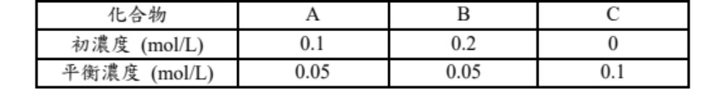
試問下列敘述何者正確?
(A) 若有 1 莫耳 A 與 3 莫耳 B 完全反應，則可生成 2 莫耳 C。
(B) 若平衡反應式為 1/2 A + 3/2 B → C，則其在 25 ºC 之濃度平衡常數為 40。
(C) 此一反應平衡時，B 氣體之分壓為 A 之 3 倍。
(D) 此一反應平衡時，氣體 C 之莫耳分率為 1/2。
(E) 此一反應平衡時，系統之總壓力為 4.9 大氣壓。

31. 已知Zn → Zn²⁺ + 2e⁻, Eº ＝ 0.76 V;
Fe → Fe²⁺ + 2e⁻, Eº ＝ 0.44 V;
Sn → Sn²⁺ + 2e⁻, Eº ＝ 0.14 V;
Cu → Cu²⁺ + 2e⁻, Eº ＝ −0.34 V;
Ag → Ag⁺ + e⁻, Eº ＝ −0.80 V，
若現有 l.0 M的 CuSO_{4(aq)}，試問不宜使用下列何種金屬製成的容器盛裝?
(A) Zn (B) Fe (C) Sn (D) Ag (E) Cu。

32. 下列各組物質的沸點大小與其敘述，何者有誤?
(A) 乙醚 > 乙醇：因為乙醚凡得瓦力較強。
(B) 苯胺 > 甲苯：因為苯胺凡得瓦力較強。
(C) 丙醯胺 > 丙酸：因為丙醯胺有分子間氫鍵，而丙酸沒有。
(D) 溴化氫 > 氟化氫：因為溴化氫凡得瓦力較強。
(E) 丙胺 > 丙酮：因為丙胺有分子間氫鍵，丙酮沒有。

33. 下列有關沸點的排序何者正確?
(A) H₂O > H₂Se > H₂S
(B) HBr > HCl > HF
(C) SnH₄ > GeH₄ > SiH₄
(D) GeH₄ > SiH₄ > CH₄
(E) NH₃ > PH₃ > AsH₃

